Лабораторная работа 5

Операционные системы

Савурская Полина

Содержание

# 1 Цель работы

Ознакомление с файловой системой Linux, её структурой, именами и содержанием каталогов. Приобретение практических навыков по применению команд для работы с файлами и каталогами, по управлению процессами (и работами), по проверке использования диска и обслуживанию файловой системы.

# 2 Выполнение лабораторной работы

Сначала прорешаем примеры.

1. Это разные примеры копирования файлов.

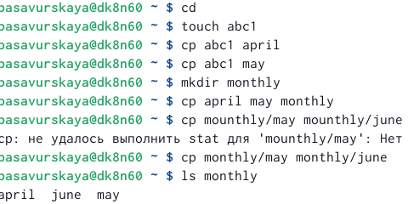

пример 1

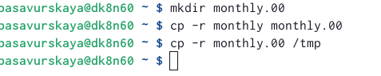

пример 2

1. Примеры переименования и перемещения.

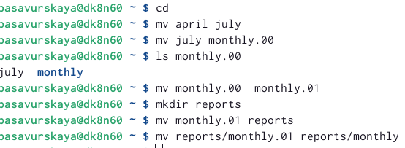

пример 3

1. Пример с командами для прав доступа.

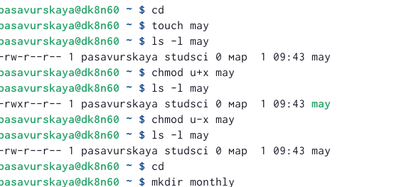

пример 4

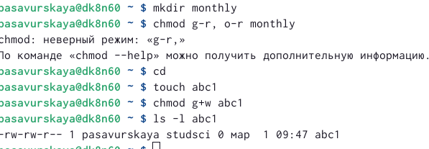

пример 4

Теперь займемся самостоятельной работой.

1. Скопируем файл /usr/include/sys/io.h в домашний каталог и назовем его equipment.

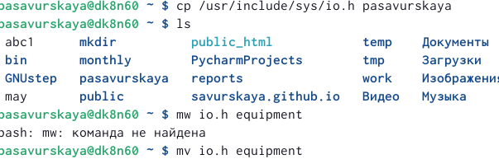

копирование файла

1. В домашнем каталоге создаю директорию ~/ski.plaсes

создаю новую директорию

создаю новую директорию

1. Переместим файл equipment в каталог ~/ski.plases

перемещение файла

перемещение файла

1. Переименуем файл ~/ski.plases/equipment в ~/ski.plases/equiplist

переименовываю файл

переименовываю файл

1. Создаю файл abc1.

создание файла

создание файла

1. Скопируйте его в каталог ~/ski.plases, назовите его equiplist2.

копирование файла и его новое название

копирование файла и его новое название

1. Создаем каталог с именем equipment в каталоге ~/ski.plases.

создание каталога

создание каталога

1. Переместим файлы ~/ski.plases/equiplist и equiplist2 в каталог ~/ski.plases/equipment.

перемещение файла

перемещение файла

1. Создайте и переместите каталог ~/newdir в каталог ~/ski.plases и назовите его plans.

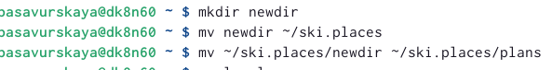

перемещение файла

1. Определим опции команды chmod, необходимые для того, чтобы присвоить файлу australia выделенные права доступа.

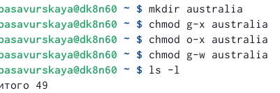

команда chmod

1. Скопируем файл ~/feathers в файл ~/file.old.

копирование файла

копирование файла

1. Переместим файл ~/file.old в каталог ~/play.

перемещение файла

перемещение файла

1. Скопируем каталог ~/play в каталог ~/fun.

копирование файла

копирование файла

1. Переместите каталог ~/fun в каталог ~/play и назовите его games.

перемещение файла

перемещение файла

название файла

название файла

1. Лишим владельца файла ~/feathers права на чтение.

лишение прав на чтение

лишение прав на чтение

1. Лишите владельца каталога ~/play права на выполнение.

лишение прав на выполнение

лишение прав на выполнение

1. Дадим владельцу каталога ~/play право на выполнение.

возврат прав владельцу

возврат прав владельцу

1. Команды man:

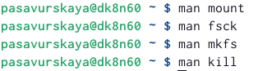

man

# 3 Выводы

Я ознакомилась с файловой системой Linux, её структурой, именами и содержанием каталогов, приобрела практические навыки по применению команд для работы с файлами и каталогами.